Comisión Intersecretarial de Bioseguridad de los
Organismos Genéticamente Modificados

CIBIOGEM, MEXICO

Informe de Actividades 2008

SECRETARÍA EJECUTIVA DE LA COMISIÓN INTERSECRETARIAL DE BIOSEGURIDAD DE LOS ORGANISMOS GENÉTICAMENTE MODIFICADOS

Contenido

Introducción

- Investigación.

Fomentar y desarrollar la investigación y el interés de la comunidad científica nacional en bioseguridad.

- Información y Difusión.

Desarrollar mecanismos de generación, recopilación, actualización y difusión de la información relevante y necesaria en bioseguridad.

- Participación Comprometida de la CIBIOGEM.

Asegurar el funcionamiento eficaz de las instancias que conforman la CIBIOGEM y de sus órganos técnicos y consultivos.

- Presencia y Reconocimiento Internacional.

Consolidar el liderazgo regional de la CIBIOGEM y fomentar su reconocimiento a nivel internacional.

- Directorio de la Secretaría Ejecutiva

1

Comisión Intersecretarial de Bioseguridad de los
Organismos Genéticamente Modificados

CIBIOGEM, MEXICO

INTRODUCCIÓN

La Secretaría Ejecutiva de la Comisión Intersecretarial de Bioseguridad de los Organismos Genéticamente Modificados (CIBIOGEM) presenta a los miembros de la Comisión, su informe de actividades correspondiente al año 2008.

La estructura del informe refleja las acciones efectuadas para el seguimiento a los compromisos asumidos en los objetivos proyectados dentro de la Planeación Estratégica. Adicionalmente este informe se ha elaborado con base en las facultades y obligaciones que la legislación aplicable en materia de bioseguridad le confiere a la Secretaría Ejecutiva de CIBIOGEM.

De igual manera, contiene las actividades realizadas en cumplimiento a los acuerdos asumidos en el seno de la CIBIOGEM, así como las efectuadas con el fin de dar cumplimento a lo dispuesto por el artículo 10 del Reglamento de la CIBIOGEM, que establece las atribuciones que le competen al Secretario Ejecutivo.

2

Comisión Intersecretarial de Bioseguridad de los
Organismos Genéticamente Modificados

CIBIOGEM, MEXICO

1. INVESTIGACIÓN

Objetivo 1

Fomentar y desarrollar la investigación y el interés de la comunidad científica nacional en bioseguridad.

Gestión de Recursos

La Ley de Bioseguridad de los Organismos Genéticamente Modificados, establece la creación del Fondo para el Fomento y Apoyo a la Investigación Científica y Tecnológica en Bioseguridad y Biotecnología, el cual deberá ser constituido conforme a la Ley de Ciencia y Tecnología. En 2008 se trabajó en la elaboración del Convenio para la modificación del Fideicomiso denominado Fondo de Apoyos Financieros para el cumplimiento del Objeto de la CIBIOGEM, así como en la elaboración de las Reglas de Operación del Fondo modificado, las cuales deben ser apropiadas para estar en posibilidad de cumplir los requerimientos de la CIBIOGEM como órgano rector de las Políticas Públicas en materia de bioseguridad de los organismos genéticamente modificados (OGMs).

El establecimiento y funcionamiento eficaz de este Fideicomiso son necesarios para contar con recursos que permitan el desarrollo y fomento de la investigación en materia de bioseguridad y biotecnología.

En este tema, en la Tercera Sesión Ordinaria de la CIBIOGEM, celebrada el 5 de septiembre de 2007, la Secretaría Ejecutiva presentó, previo trabajo con el Comité Técnico, para aprobación del Pleno de la Comisión; 10 Proyectos Prioritarios de Investigación, los cuales se pretende que sean financiados con recursos del Fideicomiso.

A efecto de que el Fideicomiso cuente con recursos, se aprobó el acuerdo de que cada una de las Secretarías que forman parte de la Comisión, aporten cinco millones de pesos al Fideicomiso. La Secretaría Ejecutiva, con el apoyo del Presidente de la CIBIOGEM, impulsó la transferencia de contribuciones, en el año 2008 las Secretarías de Salud; Agricultura, Ganadería, Desarrollo Rural, Pesca y Alimentación (SAGARPA) y la de Medio Ambiente y Recursos Naturales (SEMARNAT) efectuaron sus aportaciones. A finales de 2008 la Secretaría de Economía comprometió, de su presupuesto asignado, la aportación, misma que está en proceso.

3

Comisión Intersecretarial de Bioseguridad de los
Organismos Genéticamente Modificados

CIBIOGEM, MEXICO

Los proyectos que se financiaran con recursos del Fideicomiso constituirán una importante aportación a la investigación, ya que fueron seleccionados en función de las necesidades identificadas por las instancias que conforman la CIBIOGEM. En el desarrollo de los mismos se tienen contempladas diversas actividades, tales como investigación de campo, estudio de metodologías, análisis de riesgos, encuestas públicas, etc., en muchos casos, sujetas a convocatorias y cuyo resultado, sin duda, constituirá una importante fuente de información para la implementación de programas y proyectos estratégicos que serán utilizados, entre otras cosas, para la toma de decisiones, para el establecimiento y desarrollo de las políticas públicas en materia de bioseguridad, y contribuirán al cumplimiento de la Ley de Bioseguridad de los Organismos Genéticamente Modificados y sus Reglamentos.

Estudio para el establecimiento de la Red Nacional de Laboratorios para la
- detección e identificación de organismos genéticamente modificados en México.

- Recopilación, generación, actualización y análisis de información acerca de la diversidad genética de algodón y sus parientes silvestres en México para la determinación de los centros de origen y diversidad genética.

- Manejo de la Resistencia asociada al cultivo de organismos genéticamente

 | modificados en México.
4 | Evaluación del impacto económico de la utilización de organismos
 | genéticamente modificados en México.
5 | Desarrollo de metodologías de detección en campo de organismos
 | genéticamente modificados que se siembran actualmente en México.

6 Estudio para el establecimiento de la Red Nacional de Laboratorios para la detección e identificación de organismos genéticamente modificados en México.

- Recopilación, generación, actualización y análisis de información acerca de la diversidad genética de algodón y sus parientes silvestres en México para la determinación de los centros de origen y diversidad genética.

- Manejo de la Resistencia asociada al cultivo de organismos genéticamente

modificados en México.

9 Evaluación del impacto económico de la utilización de organismos genéticamente modificados en México.

10 Desarrollo de metodologías de detección en campo de organismos genéticamente modificados que se siembran actualmente en México.

Cuadro 1. Demandas de Investigación Aprobadas por la CIBIOGEM.

4

Comisión Intersecretarial de Bioseguridad de los
Organismos Genéticamente Modificados

CIBIOGEM, MEXICO

Al cierre del año, la SEMARNAT, la SAGARPA, y SALUD cumplieron con los acuerdos relativos a la aportación de recursos para el desarrollo de proyectos, reflejando su compromiso de trabajar de manera conjunta, en el ámbito de sus competencias, en el tema de la bioseguridad de los OGMs, quedando pendientes las aportaciones de la Secretaría de Economía, de Educación Pública y la de Hacienda y Crédito Público.

La publicación del Reglamento de la Ley de Bioseguridad de los Organismos Genéticamente Modificados (RLBOGM), el 19 de marzo de 2008, constituyó un elemento clave para la implementación de la normatividad. La Secretaría Ejecutiva, consciente de las necesidades que surgen en la aplicación del Reglamento, coordinó durante el año 2008 diversos grupos de trabajo con objetivos específicos, mismos que se detallan más adelante en este informe.

2. INFORMACIÓN Y DIFUSIÓN EN BIOTECNOLOGÍA Y BIOSEGURIDAD

Objetivo 2

Con el objetivo de fortalecer el conocimiento en el área de Biotecnología y Bioseguridad, la Secretaría Ejecutiva continuó, durante el año 2008, el planteamiento e inicio de proyectos de comunicación y educación, siendo nuestras comunidades objetivo, entre otras, los jóvenes y niños, principalmente. La meta durante el año 2008 fue explorar cómo ampliar nuestro espectro de incidencia a nivel de escuelas primarias y secundarias, con herramientas educativas que proporcionen bases de conocimiento en dicho sector.

Entre los objetivos que se están trabajando se encuentran el mejorar y desarrollar mecanismos de generación, adquisición, recopilación, actualización y difusión de la información en Biotecnología y Bioseguridad.

ACTIVIDADES RELEVANTES

Mejoramiento y actualización del sitio en Internet de la CIBIOGEM y su información

5

Comisión Intersecretarial de Bioseguridad de los
Organismos Genéticamente Modificados

CIBIOGEM, MEXICO

En el año 2008, la Secretaría Ejecutiva actualizó el portal de la CIBIOGEM generando nuevos contenidos que permiten al público interesado un manejo sencillo y amigable de la información que contiene. Asimismo se difundió información para el manejo de la intranet a los Órganos Consultivos de la Comisión con el fin de fortalecer la coordinación y cooperación de los trabajos efectuados por estos en coordinación con la Secretaría Ejecutiva. Se crearon nuevas herramientas de información de eventos e información científica.
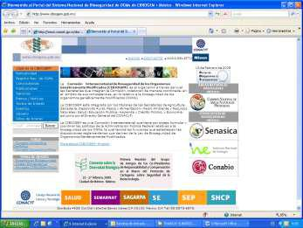

Imagen Actual del
Portal de la

CIBIOGEM, 2008

Divulgación de la Biotecnología y la Bioseguridad para niños y jóvenes

Cartillas Educativas: La Pandilla del ADN

6

Comisión Intersecretarial de Bioseguridad de los
Organismos Genéticamente Modificados

CIBIOGEM, MEXICO

Para esta actividad de apoyo a la divulgación de la ciencia, se realizó una alianza con los autores para la impresión y distribución de 4 cartillas. Se solicitó el apoyo de impresión del Área de Comunicación del CONACYT. Expectativa de impresión: 25 000 ejemplares para ser distribuidos a nivel nacional durante los próximos años.
Proyecto: La Biotecnología en el Salón de Clases- México

Esta actividad ha iniciado con una reciente alianza con el Proyecto de Agrobiodiversidad y Biotecnología del Centro Internacional de Agricultura Tropical (CIAT), para la actualización y adecuación para México de un programa educativo en Biotecnología para niños de primaria y secundaria. El programa incluye un CD interactivo con información básica en genética y la posibilidad de un “kit de conocimiento”, que sería un bolso con material didáctico.
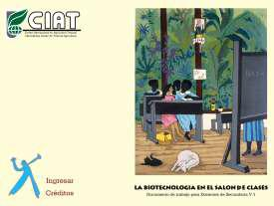

Divulgación de la Biotecnología y la Bioseguridad y posicionamiento de la CIBIOGEM
Celebración del V Aniversario de la Entrada en Vigor del Protocolo de Cartagena sobre Seguridad de la Biotecnología

La campaña de difusión que se realizó para promocionar el Quinto aniversario de la entrada en vigor de este tratado internacional del que México forma parte, tuvo como grupos de enfoque, las diferentes Secretarías que componen la CIBIOGEM, institutos, centros de investigación y universidades nacionales.

7

Comisión Intersecretarial de Bioseguridad de los
Organismos Genéticamente Modificados

CIBIOGEM, MEXICO
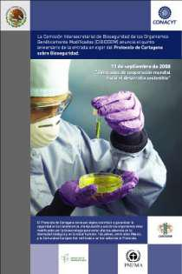

Esta actividad incluyó la elaboración de un “kit informativo del Protocolo de Cartagena” que contenía un CD, un cartel, y el texto del Protocolo de Cartagena sobre Seguridad de la Biotecnología así como varias entrevistas en radio, prensa y televisión.
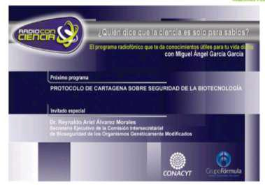

8

Comisión Intersecretarial de Bioseguridad de los
Organismos Genéticamente Modificados

CIBIOGEM, MEXICO

Entrevistas al Secretario Ejecutivo de la CIBIOGEM, sobre Biotecnología y Bioseguridad

Con el objetivo de fortalecer la presencia del Gobierno Federal en temas de Biotecnología y Bioseguridad en México, el Dr. Reynaldo Ariel Álvarez, Secretario Ejecutivo de la CIBIOGEM, llevó a cabo varias entrevistas en radio, prensa, revistas y televisión.

El material de divulgación de la Secretaría Ejecutiva y sus actividades contiene una serie de folletos que están disponibles en español y forman parte de la campaña de difusión. Esta serie, comprende folletos ilustrativos de los siguientes temas:

- ¿Qué es la CIBIOGEM?,

- ¿Qué son los OGMs?

- Biotecnología y sus aplicaciones

- Biodiversidad y Bioseguridad
- Marco normativo de Bioseguridad en México

De esta serie, está listo también en inglés el Tríptico sobre ¿Qué es la CIBIOGEM?, mismo que se ha circulado en reuniones internacionales.
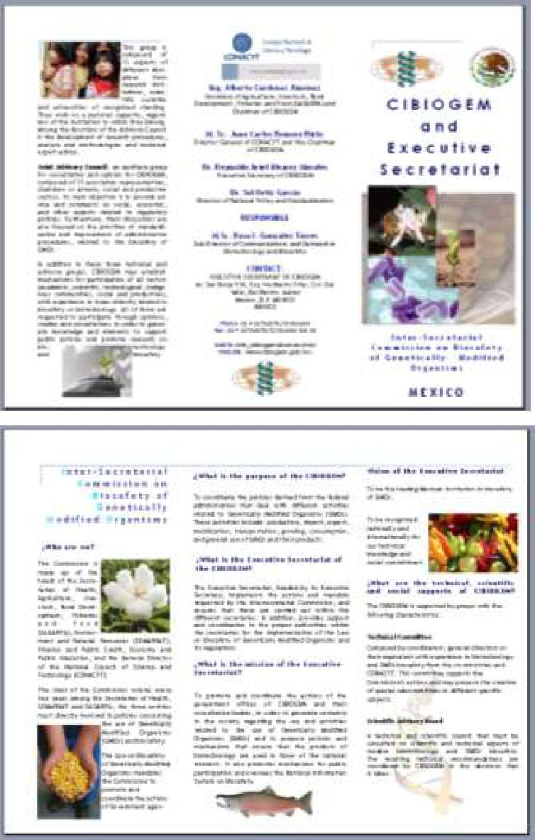

9

Comisión Intersecretarial de Bioseguridad de los
Organismos Genéticamente Modificados

CIBIOGEM, MEXICO

Comunicados de Prensa

En febrero de 2008, como parte de las acciones que competen a la CIBIOGEM relativas a la comunicación sobre incidentes con OGMs, se emitió el comunicado elaborado de manera conjunta con las áreas de Comunicación Social de las Instancias que conforman la Comisión.
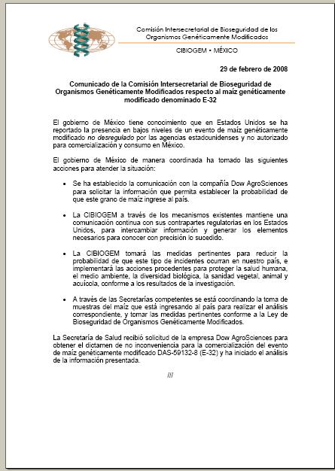

10

Comisión Intersecretarial de Bioseguridad de los
Organismos Genéticamente Modificados

CIBIOGEM, MEXICO

3. PARTICIPACIÓN COMPROMETIDA

Objetivo 3

Sensibilizar a la CIBIOGEM y asegurar el funcionamiento eficaz de las instancias que la conforman y de sus órganos técnicos y consultivos.

Cumplimiento de Acuerdos.

CIBIOGEM

Cumpliendo con el calendario de sesiones aprobadas en la última sesión de 2007, la Secretaría Ejecutiva, previo acuerdo con el Presidente, convocó a cuatro sesiones ordinarias a los titulares de las Instancias que conforman la CIBIOGEM. En las sesiones programadas se contó con el quórum legal para sesionar, previsto en el artículo 10 de las Reglas de Operación de la CIBIOGEM, en tal virtud, los acuerdos que en las mismas se tomaron por consenso, se consideran válidos y se trabajó para el cumplimiento, desarrollo e implementación, de los mismos.

 | Sesión |  | Número de | Concluidos | En proceso de
 |  |  | Acuerdos |  | Cumplimiento
 | Primera Sesión |  | 12 | 10 | 2
 | Ordinaria
 | 21 de Febrero 2008
 | Segunda Sesión |  | 14 | 5 | 9
 | Ordinaria
 | 2 de Mayo 2008
 | Tercera Sesión |  | 13 | 8 | 5
 | Ordinaria
 | 28 de Agosto 2008
 | Cuarta Sesión |  | 13 | 9 | 4
 | Ordinaria
 | 9 de diciembre
 | 2008

Cuadro 2. Sesiones de la CIBIOGEM. 2008.
Registro de Acuerdos. Fuente: Secretaría Ejecutiva.

Para el año 2008, la Secretaría Ejecutiva presentó la programación de diversas actividades a realizar, destacándose entre ellas, las siguientes:

11

Comisión Intersecretarial de Bioseguridad de los
Organismos Genéticamente Modificados

CIBIOGEM, MEXICO

Coordinación de los trabajos para el cumplimiento de los artículos Quinto, Octavo y Noveno transitorio del Reglamento de la Ley de Bioseguridad y para el establecimiento del Régimen de Protección Especial del Maíz.
Elaboración de los términos de referencia y las convocatorias respectivas para los proyectos de investigación aprobados por la CIBIOGEM en materia de bioseguridad.
Fortalecimiento de las Redes de Monitoreo y de Laboratorios de detección, cuantificación e identificación de OGMs. Preparación de la Postura de la Delegación Mexicana para la Cuarta Conferencia de las Partes que actúa como Reunión de las Partes del Protocolo de Cartagena sobre seguridad de la Biotecnología (COP-MOP4).
Fortalecimiento de capacidades de personal.
Coordinación en la elaboración de insumos para la presentación en Foros Internacionales.
Supervisión y Coordinación de los trabajos de los órganos técnicos y consultivos de la CIBIOGEM.
Coordinación de las Secretarías competentes, con contrapartes de Estados Unidos y Canadá para el intercambio de información respecto a la recepción de solicitudes de liberación y de autorización de OGMs.
Coordinación y seguimiento para el desarrollo de los formatos de Aviso para la utilización confinada de OGMs.
Establecimiento del instrumento normativo para la identificación de OGMs en movimientos transfronterizos.
Establecimiento de protocolos de respuesta coordinada ante liberaciones ilícitas de OGMs.
Emisión de Convocatorias para conformación y renovación de miembros de los Consejos Consultivos Científico y Mixto.

Las actividades a resaltarse en el año 2008, como resultado de los acuerdos propuestos al seno de la CIBIOGEM, se reflejan en los resultados de los Grupos de Trabajo y de los Órganos Técnicos y Consultivos; los cuales de manera pormenorizada se enuncian en cada uno de los rubros detallados.

Cabe señalar que derivado de la publicación del Reglamento de la Ley de Bioseguridad de Organismos Genéticamente Modificados, el 19 de marzo de 2008, se derivó una serie de trabajos que involucró a las instancias que conforman la CIBIOGEM, y que fueron coordinadas por la Secretaría Ejecutiva.

12

Comisión Intersecretarial de Bioseguridad de los
Organismos Genéticamente Modificados

CIBIOGEM, MEXICO

Otro aspecto relevante, es que en mayo de 2008, Bonn Alemania fue la sede de la Cuarta Conferencia de las Partes del Convenio sobre la Diversidad Biológica que actúa como Reunión de las Partes en el Protocolo de Cartagena sobre Seguridad de la Biotecnología. Se logró llevar una posición consensuada para todos y cada uno de los temas a negociar durante esta conferencia internacional. En dicha ocasión el tema principal en la mesa de discusión fue la instrumentación del artículo 27 sobre Responsabilidad y Compensación de daños resultantes de movimientos transfronterizos. Para generar una postura consensuada sobre este tema y los demás asuntos a tratar en la COP-MOP 4; la Secretaría Ejecutiva llevó a cabo una serie de reuniones con el Comité Técnico ampliado, para incluir a los expertos jurídicos de cada dependencia, además de incluir a representantes de la Secretaría de Relaciones Exteriores, y así generar la postura que la Delegación Mexicana debía asumir en la conferencia y negociar durante su desarrollo. Dicha postura se presentó a la CIBIOGEM para su aprobación durante su Segunda Sesión Ordinaria de 2008.

Comité Técnico.

En la materialización de las facultades y obligaciones encomendadas a la CIBIOGEM, el Comité Técnico juega un papel primordial, en 2008 este órgano colegiado presidido por el Secretario Ejecutivo, efectuó una comprometida y dinámica participación.

 | Sesión |  |  | Número de |  |  | Concluidos |  |  | En proceso de
 |  |  |  | Acuerdos |  |  |  |  |  | Cumplimiento
 | Primera Sesión
 | Ordinaria |  |  | 9 |  |  | 8 |  |  | 1
 | 24 de Enero 2008
 | Segunda Sesión
 | Ordinaria |  |  | 10 |  |  | 10 |  |  | 0
 | 27 de Marzo 2008
 | Tercera Sesión
 | Ordinaria |  |  | 21 |  |  | 21 |  |  | 0
 | 24 de Abril 2008
 | Cuarta Sesión
 | Ordinaria |  |  | 8 |  |  | 7 |  |  | 1
 | 24 de Julio 2008
 | Quinta Sesión
 | Ordinaria |  |  | 10 |  |  | 10 |  |  | 0
 | 1 de Octubre 2008

Cuadro 3. Sesiones Ordinarias Comité Técnico 2008.
Registro de Acuerdos. Fuente: Secretaría Ejecutiva.

13

Comisión Intersecretarial de Bioseguridad de los
Organismos Genéticamente Modificados

CIBIOGEM, MEXICO

 | Sesión |  |  | Número de |  |  | Concluidos |  |  | En proceso de
 |  |  |  | Acuerdos |  |  |  |  |  | Cumplimiento
 | Primera Sesión
 | Extraordinaria |  |  | 11 |  |  | 11 |  |  | 0
 | 04 de Marzo 2008
 | Segunda Sesión
 | Extraordinaria |  |  | 9 |  |  | 9 |  |  | 0
 | 22 de Abril 2008
 | Tercera Sesión
 | Extraordinaria |  |  | 4 |  |  | 4 |  |  | 0
 | 17 de Junio 2008
 | Cuarta Sesión
 | Extraordinaria
 |  |  |  | 9 |  |  | 9 |  |  | 0
 | 19 de Noviembre
 | 2008
 | Quinta Sesión
 | Extraordinaria |  |  | 6 |  |  | 6 |  |  | 0
 | 1 de diciembre
 | 2008

Cuadro 4. Sesiones Extraordinarias del Comité Técnico. 2008.

Registro de Acuerdos. Fuente: Secretaría Ejecutiva.

Las necesidades que se generan para el cumplimiento de lo encomendado al Comité Técnico por la CIBIOGEM, en ocasiones rebasan la capacidad material de abarcarlos por los miembros de este Comité, por ello se acordó conformar Grupos de Trabajo, sobre todo en aquellos temas que se requiere atención especializada desde el punto de vista técnico, legal, teórico, etc., Entre los grupos que se conformaron para la atención de diversos temas se encuentran los siguientes:
Grupo de Trabajo para la elaboración del Instrumento Jurídico viable para la identificación de movimientos transfronterizos de OGMs.
Grupo de Trabajo con las áreas técnicas y jurídicos de Salud, SEMARNAT, SAGARPA y Secretaría de Economía para discutir las implicaciones de la entrada en vigor del Reglamento de la LBOGM. ¹
Grupo de Trabajo para la atención de la posible siembra de maíz GM, en el norte del País.
Grupo de Trabajo para el establecimiento de la Red Mexicana de Monitoreo de OGMs.

¹ Los trabajos de este Grupo se desarrollaron en torno a la determinación del mecanismos de transición de los oficios de no inconveniencia a la comercialización expedidos por la Secretaría de Salud.

14

Comisión Intersecretarial de Bioseguridad de los
Organismos Genéticamente Modificados

CIBIOGEM, MEXICO

Grupo de Trabajo para el establecimiento de la Red Mexicana de Laboratorios de Detección de OGMs.
Grupo de Trabajo en Formatos de Avisos.
Grupo de Trabajo para la implementación del Artículo Quinto Transitorio del Reglamento de la LBOGM.
Grupo de Trabajo de Reguladores y Evaluadores. Grupo de Trabajo para el BCH.
Grupo de Trabajo de Aspectos Jurídicos, para la atención de los Juicios de Amparo interpuestos en contra del Reglamento de la Ley de Bioseguridad.
Grupo de Trabajo de Responsabilidad y Compensación. Artículo 27 del Protocolo de Cartagena.

En función de que se culmine el mandato para el cual se conforma determinado grupo, este deja de operar.

Grupo de Trabajo para la Elaboración del Instrumento Jurídico viable para la identificación de OGMs en los Movimientos Transfronterizos.

De las tres reuniones que durante el año 2008 se realizaron por este Grupo de Trabajo, se destaca lo siguiente:

- La determinación que el instrumento jurídico viable para la identificación de los OGMs en los movimientos transfronterizo debe ser a través de una Norma Oficial Mexicana.

- La preparación del Proyecto de Norma Oficial Mexicana de identificación de OGMs en los movimientos transfronterizos, el cual fue elaborado por la Comisión de Comercio Exterior, la Dirección General de Normas de la Secretaría de Economía y la Secretaría Ejecutiva de la CIBIOGEM.

- La participación activa de representantes de la SEMARNAT, la

CONABIO, la SAGARPA, la Secretaría de Salud y la SHCP, en la revisión y aportación de insumos al proyecto de norma.

Es importante destacar que el proceso para la elaboración de la Norma se encuentra en las primeras etapas de conformación, y que el Grupo continúa trabajando en el proceso de elaboración, siguiendo al efecto los procedimientos establecidos en las disposiciones legales aplicables.

15

Comisión Intersecretarial de Bioseguridad de los
Organismos Genéticamente Modificados

CIBIOGEM, MEXICO

Grupo de Trabajo para la atención de la posible siembra de maíz GM, en el norte del País.

Como resultado de las cinco reuniones, que a efecto de atender el tema de la posible siembra de maíz genéticamente modificado en el norte del País, se coordinaron por la Secretaría Ejecutiva, se obtuvieron los siguientes resultados:
Los representantes jurídicos y técnicos de la SEMARNAT, la SAGARPA, SALUD, ECONOMÍA y SHCP, que forman parte del Grupo, analizaron el marco jurídico, a efecto de determinar la procedencia de la aplicación de las “medidas de seguridad y urgente aplicación” previstas en la LBOGM.
A efecto de atender los supuestos de liberaciones ilícitas, se concluyó que es necesario que las Secretarías competentes actúen de manera coordinada en el establecimiento de medidas de seguridad o urgente aplicación.
Se decidió la elaboración de un Protocolo de Actuación Coordinada, cuyo proyecto elaborado por la Secretaría Ejecutiva, fue analizado y definido por el Grupo de Trabajo, mismo que se presentó ante el Pleno de la CIBIOGEM, quienes aprobaron su contenido, cabe mencionar que las Secretarías siguen trabajando en la elaboración de Anexos técnicos, así como en manuales de procedimientos propios.

Al concluir el año 2008, el Grupo continúa constituido y trabajando para la conclusión del proyecto y evaluar la aplicación coordinada de acciones de respuesta.

Grupo de Trabajo para el establecimiento de la Red Mexicana de Monitoreo de OGMs.

El Grupo para el establecimiento de la Red Mexicana de Monitoreo, realizó en 2008 seis reuniones de trabajo, arrojando, entre otros, los siguientes resultados:

16

Comisión Intersecretarial de Bioseguridad de los Organismos Genéticamente Modificados CIBIOGEM, MEXICO
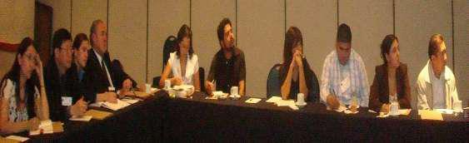

Imagen del Segundo Taller de Monitoreo de OGMs.

Fuente: INE

Se celebró el Segundo Taller de Monitoreo de OGMs, organizado por SEMARNAT-INE y SAGARPA-SENASICA, en la Ciudad de México, Distrito Federal, los días 29 y 30 de mayo de 2008.
La coordinación de los Trabajos para el establecimiento de la Red de Monitoreo por acuerdo de la CIBIOGEM, corresponde a la Secretaría Ejecutiva.
Se definió que la Secretaría de Salud, la SAGARPA, la SEMARNAT, la CONABIO, el INIFAP y tres investigadores (de las áreas de Agronomía, Ecología y Ciencias Sociales) conformarían el Comité de Establecimiento de la Red de Monitoreo.
Las definiciones respecto al funcionamiento de la Red, han quedado plasmadas en la propuesta de Bases de Organización y Funcionamiento elaboradas por el Grupo.
Se aprobó que, a efecto de verificar los mecanismos de flujo de información, se debe conformar un Subcomité de Información.
Los miembros del Comité de Establecimiento de la Red, firmaron una Carta de Intención, en la que suscriben su compromiso de participación activa, bajo la coordinación de la Secretaría Ejecutiva.

17

Comisión Intersecretarial de Bioseguridad de los Organismos Genéticamente Modificados CIBIOGEM, MEXICO

Se está explorando la posibilidad de incluir en esta Red, en respuesta a una recomendación del Consejo Consultivo Científico, aspectos de Investigación sobre OGMs.
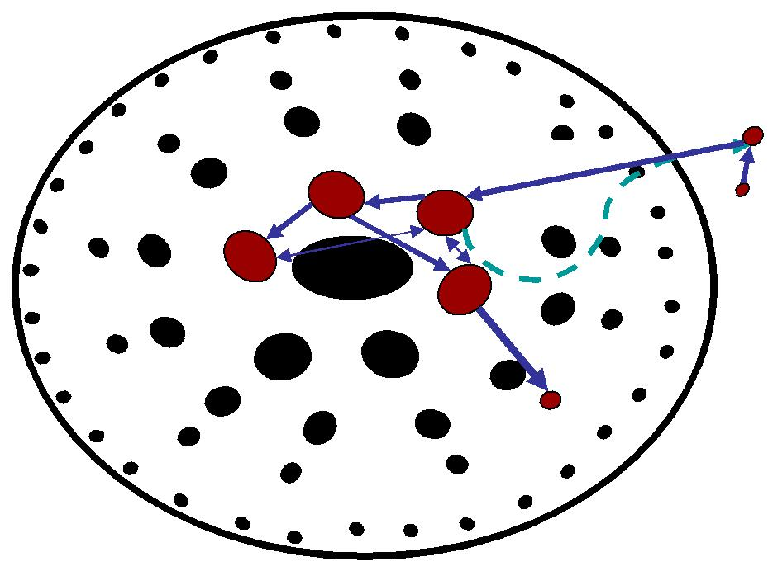

 | OTRAS
 | IPN | UNAM
 | SEMARNAT | MONSANTO
UAM | INE
 | CIBIOGEM
CHAPINGO
 | CONABIO | PROFEPA

INSTITUTOS | INIFAP
 | PIONEER
 | CINVESTAV
 | Agricultores

Importador

Transportista

Mapa conceptual de coordinación de Red de Monitoreo. Propuesta

Fuente: INE

 | Reunión |  |  | Número de |  |  | Concluidos |  |  | En proceso de
 |  |  |  | Acuerdos |  |  |  |  |  | Cumplimiento
 | PRIMERA REUNIÓN |  |  | 6 |  |  | 5 |  |  | 0
 | 04 DE JULIO DE 2008
 | SEGUNDA REUNIÓN |  |  | 5 |  |  | 3 |  |  | 1
 | 25 DE JULIO DE 2008
 | TERCERA REUNIÓN |  |  | 7 |  |  | 3 |  |  | 3
 | 29 DE AGOSTO DE 2008
 | PRIMERA REUNIÓN |  |  | 5 |  |  | 4 |  |  | 0
 | EXTRAORDINARIA
 | 26 DE SEPTIEMBRE DE 2008
 | CUARTA REUNIÓN |  |  | 10 |  |  | 3 |  |  | 6
 | 24 DE OCTUBRE DE 2008
 | QUINTA REUNIÓN |  |  | 9 |  |  | 5 |  |  | 3
 | 24 DE NOVIEMBRE DE
 | 2008
 | TOTAL |  |  | 42 |  |  | 23 |  |  | 13
Cuadro 5. Reuniones del Grupo de Trabajo de la Red de Monitoreo.
Registro de Acuerdos. Fuente: Secretaría Ejecutiva

18

Comisión Intersecretarial de Bioseguridad de los
Organismos Genéticamente Modificados

CIBIOGEM, MEXICO

Grupo de Trabajo para el establecimiento de la Red Nacional de Laboratorios de Detección de OGMs.

En el año 2008, se efectuaron siete reuniones de trabajo con representantes de la SEMARNAT, la SAGARPA, la Secretaría de Salud, Economía y la Secretaría de Educación Pública quienes conforman el Grupo de Establecimiento de la Red a través de sus laboratorios, con la participación como invitado del Centro Nacional de Metrología (CENAM). Los trabajos del Grupo han traído como resultado los que en adelante se enuncian:
Definición respecto a los laboratorios que integraran la Red Nacional de Monitoreo, a saber: Centro Nacional de Investigación y Capacitación Ambiental (CENICA); Laboratorio del Servicio Nacional de Sanidad Inocuidad y Calidad Agroalimentaria (SENASICA); Laboratorio de la Comisión de Control Analítico y Ampliación de Cobertura (CCAYAC).
Se identificó el estado que guarda cada uno de laboratorios respecto a su estructura, organización, análisis de metodologías aplicadas para la detección de OGMs con la finalidad de unificar criterios entre los laboratorios.
Listado de materiales de referencia para la determinación de los eventos que deban ser analizados en los laboratorios.
Se concretó la participación de la SEP en el proyecto. Para el año 2009 dicha Secretaría tiene programada la instalación de dos laboratorios.
Con la participación de la Dirección General de Normas de la Secretaría de Economía se propuso que, en tanto se definen los documentos jurídicos que le den sustento a la red, se tome como base el “Esquema Transitorio Operación”.

19

Comisión Intersecretarial de Bioseguridad de los
Organismos Genéticamente Modificados

CIBIOGEM, MEXICO

 | Sesión |  |  | Número de |  |  | Concluidos |  |  | En proceso de
 |  |  |  | Acuerdos |  |  |  |  |  | Cumplimiento
 | PRIMERA REUNIÓN 22 DE |  |  | 6 |  |  | 5 |  |  | 0
 | AGOSTO DE 2008
 | SEGUNDA REUNIÓN 18 DE |  |  | 7 |  |  | 5 |  |  | 1
 | SEPTIEMBRE DE 2008
 | TERCERA REUNIÓN 30 DE |  |  | 6 |  |  | 4 |  |  | 1
 | OCTUBRE DE 2008
 | PRIMERA REUNIÓN 12 DE |  |  | 5 |  |  | 3 |  |  | 1
 | NOVIEMBRE DE 2008
 | CUARTA REUNIÓN 26 DE |  |  | 8 |  |  | 4 |  |  | 3
 | NOVIEMBRE DE 2008
 | PRIMERA REUNIÓN |  |  | 5 |  |  | 3 |  |  | 2
 | TÉCNICA
 | 04 DIC 2008
 | QUINTA REUNIÓN |  |  | 5 |  |  | 3 |  |  | 1
 | 08 DE DICIEMBRE DE 2008
 | TOTAL |  |  | 42 |  |  | 27 |  |  | 9

Cuadro 6. Reuniones del Grupo de Trabajo de La Red de Laboratorios de Detección de OGMs. Registro de Acuerdos. Fuente: Secretaría Ejecutiva

Grupo de Trabajo de Aspectos Jurídicos, para la atención de los Juicios de Amparo interpuestos en contra del Reglamento de la Ley de Bioseguridad.

Con la entrada en vigor del Reglamento del la Ley de Bioseguridad de los Organismos Genéticamente Modificados, se promovieron cinco juicios de amparo; para la atención de los mismos, la Secretaría Ejecutiva coordinó los trabajos de las áreas jurídicas de las instancias que conforman la CIBIOGEM. Cabe destacar que este Grupo contó con la participación de la Consejería Jurídica del Ejecutivo Federal.

Asimismo el Municipio de Tepoztlán promovió una Controversia Constitucional en contra del Reglamento, por considerar que el instrumento jurídico invade la esfera de competencia entre la Federación y los Estados, la Secretaría Ejecutiva participó elaborando un documento introductorio a efecto de generar un marco referencial desde el punto de vista técnico en relación a los OGM, ante la Suprema Corte de Justicia de la Nación; bajo la coordinación de la Consejería Jurídica de la Presidencia.

20

Comisión Intersecretarial de Bioseguridad de los
Organismos Genéticamente Modificados

CIBIOGEM, MEXICO

Grupo de Trabajo de Responsabilidad y Compensación. Artículo 27 Protocolo de Cartagena.

Se ha continuado con los trabajos efectuados con relación al Grupo de Trabajo de Responsabilidad y Compensación del Comité Técnico mismo que atendió a tres compromisos internacionales:

Quinta reunión del Grupo de Trabajo de Composición Abierta de Expertos Jurídicos y Técnicos de Responsabilidad y Compensación en el Contexto del Protocolo de Cartagena. Esta reunión se celebró en Cartagena de Indias, Colombia del 12 al 19 de marzo de 2008. Para la preparación de esta reunión la Secretaría Ejecutiva coordinó los trabajos de las tres reuniones que celebró el grupo, se conjuntaron los esfuerzos de las Instancias que conforman la CIBIOGEM, mismo que se vio reflejado en el documento de posición que rigió la postura de la Delegación Mexicana encabezada por el Secretario Ejecutivo de la CIBIOGEM, como Punto Focal del Protocolo de Cartagena. Cabe destacar que, durante la referida reunión, con el fin de agilizar el proceso de negociación que a esas alturas se vio estancando, se creó la figura del “Grupo de

Amigos de los Copresidentes”.
Reunión de Amigos de los Copresidentes y de la Conferencia de las Partes que actúa como reunión de las Partes en el contexto del Protocolo de Cartagena sobre Seguridad de la Biotecnología COP-MOP 4, Bonn Alemania. La primera reunión de las referidas se celebró del 6 al 10 y la segunda del 12 al 16, ambas del mes de mayo. Para consolidar la postura de México, en ambas reuniones, y a fin de analizar las nuevas alternativas propuestas en el documento que definirá las reglas y procedimientos de responsabilidad y compensación por daños resultantes del movimiento transfronterizo de organismos vivos modificados (OVMs), la Secretaría coordinó los trabajos del Grupo, siendo necesaria la preparación de tres reuniones en las que se analizó la propuesta de la Secretaría Ejecutiva, la cual fue elaborada sustentándose en los antecedentes históricos que de ambas reuniones se tenían. En esta reunión México se postuló para ser sede de la Primera Reunión del Grupo de

21

Comisión Intersecretarial de Bioseguridad de los
Organismos Genéticamente Modificados

CIBIOGEM, MEXICO

Amigos de los Copresidentes, la cual se llevará a cabo del 23 al 27 de febrero de 2009.
Para preparar los lineamientos que regirán la postura previamente aprobada por el Pleno de la CIBIOGEM en la Primera Reunión de Amigos de los Copresidentes de Responsabilidad y Compensación ya referida en el párrafo inmediato anterior, se celebraron siete reuniones; los trabajos continuarán en el 2009 hasta la celebración de la reunión. Paralelo a estos trabajos la Secretaría Ejecutiva participó en las reuniones del Comité Organizador creado ex profeso para atender los aspectos de logística de la reunión.

Los principales aspectos que hasta este momento sostiene la Delegación Mexicana respecto a lo que deberá contener el instrumento resultante de lo mandatado por el artículo 27 del Protocolo de Cartagena son:

- México tiene como posición de país, desde la COP MOP 4, hacer lo posible porque las normas y procedimientos que deriven de las negociaciones tengan un carácter VINCULANTE (que no sean simples lineamientos), tanto en el enfoque administrativo, como en el civil.

- Durante la COP MOP 4 se creó un Grupo de Amigos Afines (Friends Like Minded), conformado por algunos países del GRULAC (por citar algunos: Colombia, Panamá, Ecuador), la mayoría del grupo de África, entre otros. México se adhirió a este grupo. Cabe destacar que este grupo se une ante la necesidad de defender en bloque el resultado de Reglas y Procedimientos vinculantes en ambos enfoques, lo que NO SIGNIFICA que necesariamente se compartan posturas respecto a definiciones y temas contenidos en el documento.

- Considera que dentro de la definición de daño debe tomarse en cuenta tres factores, a saber: conservación y utilización sostenible de la diversidad biológica y la salud humana. Por lo que respecta a los dos primeros prácticamente hay consenso, la parte de salud humana permanece entre corchetes, pues hay países que dicen que con esa inclusión, se estaría rebasando el ámbito de

22

Comisión Intersecretarial de Bioseguridad de los
Organismos Genéticamente Modificados

CIBIOGEM, MEXICO

aplicación del Protocolo y ya se atiende en otros instrumentos y organizaciones internacionales.

- Otro punto a destacar es el carácter vinculante que México quiere para ambos enfoques (Administrativo y Civil). Asimismo, la Delegación Mexicana quiere una Responsabilidad Estricta a quien ocasione el daño.

Consejo Consultivo Científico

El Consejo Consultivo Científico (CCC), en año 2008, tuvo una participación importante, las sesiones de éste Órgano Colegiado se reflejan el cuadro que más adelante se presenta; entre las actividades de este Consejo fueron:
La Secretaría Ejecutiva efectuó lo conducente para la renovación de cuatro de sus miembros, en las disciplinas de biología molecular en animales, biotecnología en alimentos, medio ambiente y biodiversidad, y sanidad vegetal.
La Secretaría Ejecutiva, a efecto de contar con mayores propuestas para la selección de los Consejeros, giró más de 500 invitaciones a especialistas, científicos, académicos, miembros del Sistema Nacional del Investigación; como resultado de ello se postularon 15 candidatos.
El Comité de Evaluación, se integró por un representante de cada una de las Instancias que conforman la CIBIOGEM, un representante del Foro Consultivo Científico y Tecnológico y del Consejo Consultivo Científico de la Presidencia de la República y la Secretaría Ejecutiva de la CIBIOGEM, quien además trabajó en la constitución del Comité.
Se realizó el taller denominado “Primer Taller para el Régimen de Protección Especial de Maíz”, en el que se puede enfatizar la participación de destacados investigadores y científicos de diferentes instituciones de investigación nacional, entre ellos se destacan al Dr. José Sarukhán, a la Dra June Simpson y al Dr. Daniel Piñero.

23

Comisión Intersecretarial de Bioseguridad de los
Organismos Genéticamente Modificados

CIBIOGEM, MEXICO

En el año 2008, se cumplieron las sesiones ordinarias programadas, la Secretaría Ejecutiva coordinó las mismas y se tienen ya programadas seis sesiones ordinarias del CCC para el año 2009.

Integrantes del Consejo Consultivo Científico

 | CONSEJERO |  | DISCIPLINA
 | Dra. Elena Lazos Chavero |  | Antropología Social (OGMs)
 | Dra. Alejandra Alicia Covarrubias Robles |  | Biología Molecular de Plantas
 | Dra. Dvorak Montiel Condado |  | Biología Molecular en Animales
 | Dr. Juan Manuel Torres Rojo |  | Economía
 | Dr. Manuel Becerra Ramírez |  | Derecho
 | Dr. Alejandro Espinosa Calderón |  | Fitomejoramiento
 | Dra. Myriam Adela Amezcua Allieri |  | Medio Ambiente y Biodiversidad
 | Dr. Miguel Martínez Ramos |  | Ecología
 | Dr. Eduardo César Lazcano Ponce |  | Salud Humana
 | Dr. Miguel Rubio Godoy |  | Sanidad Animal
 | Dr. Quintín Rascón Cruz |  | Biotecnología en Alimentos
 | Dr. Rafael Rivera Bustamante |  | Sanidad Vegetal
 | Dr. Jorge Abelardo Cáceres Martínez |  | Sanidad Acuícola

Consejo Consultivo Mixto

El 19 de febrero de 2008 se conformó el Consejo Consultivo Mixto (CCM), la Secretaría Ejecutiva convocó a los Sectores Privado, Productivo y Social en septiembre de 2007 a efecto de constituir este Órgano Colegiado. En el trascurso del año, además de la sesión de instalación, sesionó en cinco ocasiones cuatro de manera ordinaria y una extraordinaria; como resultado de los trabajos se puede reflejar lo siguiente:
Elaboración y aprobaciones de los Estatutos Internos y el Código de Ética para el CCM.
Análisis reflejado en el documento consensuado respecto al Proyecto del Régimen de Protección Especial del Maíz, publicado en el portal de la Comisión Federal de Mejora Regulatoria.

24

Comisión Intersecretarial de Bioseguridad de los
Organismos Genéticamente Modificados

CIBIOGEM, MEXICO

A efecto de contar con mayores elementos para opinar respecto a las políticas públicas para la protección utilización, desarrollo y aprovechamiento sustentable de especies de las que México es centro de origen y de diversidad genética, la Secretaría Ejecutiva a propuesta de los Consejeros, participó en la coordinación de ponencias con los temas:

- Definición de Políticas Públicas

Ponentes: Dr. José Antonio Serratos
Dr. Marco Antonio Meraz Ríos
- Centros de Origen y de Diversidad Genética

Ponentes: Dr. Rafael Ortega Pazcka
M. en C. María Cristina Vega Sánchez
- Experiencia de otros países en Políticas Públicas en Bioseguridad

Ponentes: Dra. Emma Cossío

Integrantes del Consejo Consultivo Mixto

 | CONSEJERO |  | DISCIPLINA |  | SUPLENTE
 | Guillermo Arteaga Mac Kinney |  | Cámara Nacional del Maíz Industrializado |  | Florencio Delgado
 | Ricardo Calderón López |  | Asociación de Proveedores de Productos
 |  |  | Agropecuarios (México), A.C.
 | Rodolfo Gustavo Gómez Luengo |  | Asociación Mexicana de Semilleros, A.C. |  | Mayra Hernández
 | Jesús Eduardo Pérez Pico |  | Consejo Nacional Agropecuario |  | Juan Manuel de la Fuente
 | José Luis Solleiro Rebolledo |  | AgroBIO, A.C. |  | Fabrice Salamanca R.
 | Rubén Gastélum Campoy |  | Asociación de Productores de Algodón del
 |  |  | Estado de Sonora, A.C.
 | José Luis Herrera Ayala |  | Confederación Nacional de Productores |  | Daniel Maldona Jarquín
 |  |  | Agrícolas de Maíz de México
 | Jorge Antonio Medina Medina |  | Consejo Nacional de Productores de |  | Claudia Téllez Delgado
 |  |  | Algodón, A.C., Sistema Producto Algodón
 | Jaime Enrique Sánchez Ruelas |  | Fundación Produce Tamaulipas
 |  |  | Asociación Nacional de Empresas |  | Iván Polanco
 | Víctor Suárez Carrera |  | Comercializadores de Productores del
 |  |  | Campo, A.C.
 | Gustavo Ampugnani |  | Greenpeace México, Ac |  | Aleira Lara García
 | Rosa María Armendáriz Muñoz |  | Confederación Nacional Campesina de |  | Julio Alejandro Ríos
 |  |  | Indígenas y Productores Rurales, AC
 | Arturo Barraza Santillán |  | Federación de Organizaciones Sociales, AC
 | Catherine Marielle Meyer |  | Grupo de Estudios Ambientales, AC |  | Lizy Peralta Mercado
 | Adelita San Vicente Tello |  | Fundación Semillas de Vida, AC

25

Comisión Intersecretarial de Bioseguridad de los
Organismos Genéticamente Modificados

CIBIOGEM, MEXICO

Comité Técnico del Fondo de Apoyo Financiero para el Cumplimiento del Objeto de la CIBIOGEM. (FIBIO)

Otra de las facultades conferidas a la Secretaría Ejecutiva de la CIBIOGEM, es la de presidir el Comité Técnico del FIBIO, en el año 2008 se materializó la modificación del Fideicomiso; a principios de año los trabajos estuvieron encaminados a la extinción del Fondo, en septiembre de 2008, en reunión previa a la sesión con los integrantes del Comité, se analizó que la LBOGM establecía que el CONACYT debe modificar el Fideicomiso existente, aprobándose la elaboración del Convenio Modificatorio y las Reglas de Operación del Fideicomiso, cuya denominación, una vez concluido el proceso modificatorio, será ”Fondo para el Fomento y Apoyo a la Investigación Científica y Tecnológica en Bioseguridad y Biotecnología”.

Este Comité sesionó en 2008 en dos ocasiones, habiendo asumido nueve acuerdos que esencialmente versan sobre la elaboración del Convenio y las Reglas ya referidas.

A finales de 2008, la Secretaría Ejecutiva concluyó el Proyecto de Reglas de Operación, las cuales fueron puestas a consideración del Jurídico del CONACYT. Se tiene contemplado que a principios de 2009 dichas Reglas se sometan a consideración de la Junta de Gobierno y posteriormente a la CIBIOGEM, y una vez que este proceso haya concluido, serán presentadas para su aprobación a los miembros del Comité Técnico del Fideicomiso.

4. PRESENCIA Y RECONOCIMIENTO INTERNACIONAL

Objetivo 4

Consolidar el liderazgo regional de la CIBIOGEM y fomentar su reconocimiento a nivel Internacional

El trabajo de la Secretaría Ejecutiva ha trascendido positivamente en el ámbito internacional, prueba de ello es la invitación por parte del Secretariado del Convenio sobre la Diversidad Biológica al Doctor Reynaldo Ariel Álvarez Morales, Secretario Ejecutivo de la CIBIOGEM, para presidir uno de los Grupos de Trabajo dentro de la COP- MOP 4, celebrada en Bonn Alemania, de la cual se han puntualizó los aspectos fundamentales en líneas anteriores.

26

Comisión Intersecretarial de Bioseguridad de los
Organismos Genéticamente Modificados

CIBIOGEM, MEXICO
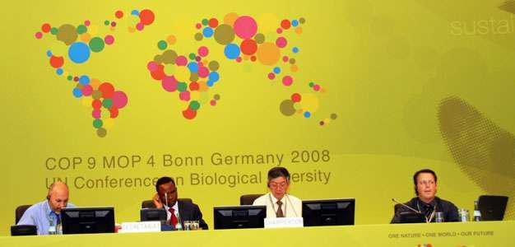

Actividades efectuadas en organismos y foros internacionales

La Secretaría Ejecutiva de la CIBIOGEM participó activamente en la gestión y coordinación en los temas prioritarios de bioseguridad de OGMs, en los foros internacionales que a continuación se describen:

Codex Alimentarius

Se trabajó activamente en las reuniones del Subcomité 8 “Etiquetado de alimentos” y en el Subcomité 24 “Alimentos obtenidos por medios Biotecnológicos”. Participación en el curso E- learning: “Enhancing participation in Codex activities”.

North American Biotechnology Initiative- NABI

En el marco de la NABI la Secretaría Ejecutiva participó activamente en la coordinación técnica y soporte logístico del Taller “EXPERIMENTAL RELEASE

(THE FIELD TRIAL EVALUATIONS) OF GM MAIZE IN MÉXICO: EXPERIENCE EXCHANGE AND COMMUNICATION” realizado los días 27 al 29 de octubre en la ciudad de Guadalajara, Jalisco.

Foros Técnicos Trilaterales de Reguladores

Coordinación técnica y soporte logístico de la Reunión Trilateral Técnica de Reguladores realizada los días 30 y 31 de Octubre en la ciudad de Guadalajara, Jalisco; para la revisión del apéndice II relativo a los

27

Comisión Intersecretarial de Bioseguridad de los
Organismos Genéticamente Modificados

CIBIOGEM, MEXICO

requerimientos de información para el análisis de riesgo por la liberación al ambiente de plantas GM.

Organización de Cooperación para el Desarrollo Económico

En el marco de la OCDE la Secretaría Ejecutiva participó en la 21ª reunión del Grupo de Trabajo sobre Armonización de Aspectos Regulatorios de la Biotecnología. Dentro de este grupo se destaca la participación de México como país líder en la elaboración del documento consenso sobre la biología de las cucúrbitas.

5. DIRECTORIO DE LA SECRETARÍA EJECUTIVA

Reynaldo Ariel Álvarez Morales
Secretario Ejecutivo

Sol Ortiz García

Directora de Política y Normatividad

Rosa Inés González Torres

Subdirectora de Comunicación y Divulgación de Biotecnología y Seguridad

Martha Elva Germán Sánchez

Subdirectora de Normatividad y Política Internacional

María Guadalupe Olivo Torres
Subdirectora de Normatividad y Política Nacional

Laura Patricia Cruz Ruiz
Subdirectora de Innovación Científica y Tecnológica

Rocío Becerra Montane
Jefa de Legislación, Consulta y Proyectos Especiales

México D.F. diciembre de 2008.

28

